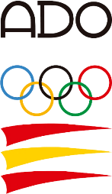


CAMPOFRÍO ACOMPAÑA AL EQUIPO OLÍMPICO ESPAÑOL EN SU CAMINO HACIA LOS ÁNGELES 2028
La compañía firma un acuerdo de patrocinio con ADO para apoyar la preparación de los deportistas españoles durante el nuevo ciclo olímpico
Campofrío traslada al deporte su filosofía de “Saber Disfrutar”, reivindicando la importancia de vivir con intensidad y compartir cada momento

Madrid, 24 de septiembre de 2026.– Campofrío y la Asociación de Deportes Olímpicos (ADO) han firmado un acuerdo de colaboración por el que la compañía líder en alimentación se convierte en patrocinador del Equipo Olímpico Español, sumándose al proyecto que apoya a los deportistas españoles en su preparación hacia los Juegos Olímpicos de Los Ángeles 2028.
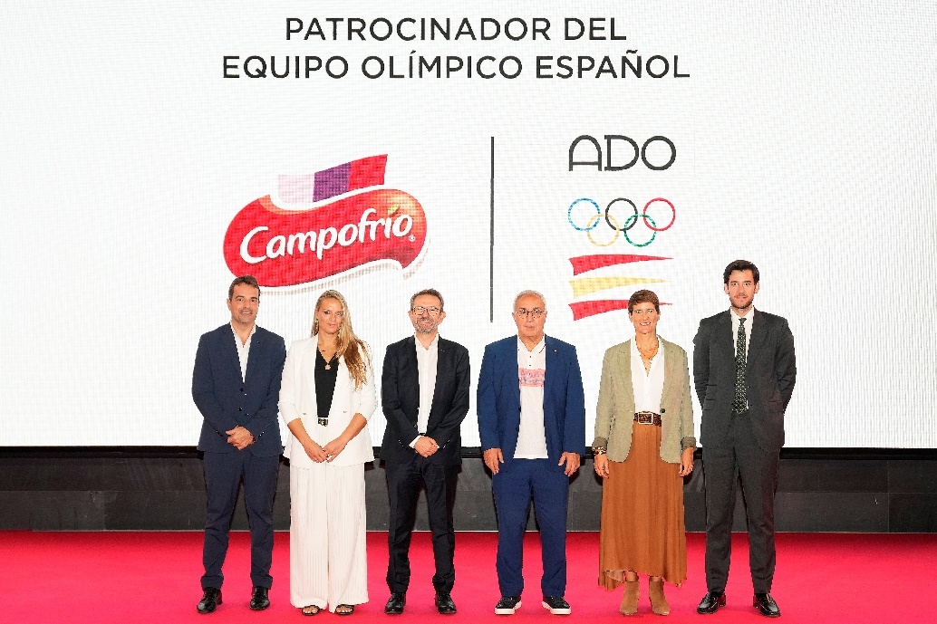
La alianza se ha formalizado hoy en la sede del Comité Olímpico Español (COE), en un acto institucional que ha contado con la participación de Alejandro Blanco, presidente del COE; como representantes del CSD, el director general de Deportes, Fernando Molinero, y Pablo García; Jennifer Pareja, directora general de ADO; Javier Dueñas, CEO de Campofrío España, y Claire Pinel, directora de Marketing de Campofrío España.
Con este acuerdo, Campofrío quiere acompañar a los deportistas españoles durante un ciclo marcado por años de esfuerzo, entrenamiento y competición hasta alcanzar la gran cita olímpica de Los Ángeles, pero también de emociones, ilusión y disfrute compartido, valores estrechamente vinculados a la manera de entender la vida que la compañía expresa a través de su lema “Saber Disfrutar. Que nada nos lo quite”.
“El deporte de alto nivel exige esfuerzo, constancia y una enorme capacidad de superación, pero en Campofrío creemos que hay algo igualmente importante: ser capaz de disfrutar del camino y de compartir con alegría lo que hacemos. Y pocas cosas generan una emoción tan intensa como ver a nuestros deportistas disfrutar de aquello que les apasiona y conseguir que todo un país comparta con ellos esas sensaciones”, afirmó Javier Dueñas, CEO de Campofrío España.
“Queremos acompañar a nuestros deportistas más allá del momento de la competición, dando relevancia a todo lo que sucede antes: los entrenamientos, los avances, las dificultades y las pequeñas victorias. Porque el deporte también es disfrutar del camino, y es precisamente ese disfrute compartido el que conecta de forma natural con Campofrío y con nuestra manera de entender la vida”, añadió Dueñas durante la firma del acuerdo.
“En nombre de ADO y, sobre todo, de nuestros deportistas becados, queremos dar las gracias a Campofrío por confiar en ellos y acompañarlos en este camino hacia Los Ángeles 2028. Detrás de cada deportista hay muchos años de esfuerzo, sueños y sacrificios, y sentir el apoyo de empresas que creen en ellos marca una diferencia enorme”, señaló Jennifer Pareja, directora general de ADO.
Son precisamente los deportistas Lucía Martín-Portugués, de esgrima; Borja Lacalle, de hockey; Lucía Muñoz, de gimnasia rítmica; Laura Fuertes, de boxeo, y el atleta Diego García quienes, en representación del equipo olímpico español, han querido recibir a Campofrío como nuevo integrante del programa ADO a través de un vídeo que destaca el valor del esfuerzo, la ilusión y el disfrute como herramientas para afrontar el exigente camino hasta Los Ángeles 2028.
En este sentido, el presidente del Comité Olímpico Español, Alejandro Blanco, declaró que “para el Comité Olímpico Español es una gran satisfacción dar la bienvenida a Campofrío al proyecto olímpico y contar con su apoyo a nuestros deportistas a través de ADO. Que una empresa como Campofrío quiera acompañar a nuestros deportistas durante el presente ciclo olímpico refuerza el compromiso de la sociedad y del tejido empresarial con el deporte olímpico español. Estamos convencidos de que esta alianza nos permitirá seguir impulsando y dando visibilidad a todo lo que hay detrás de cada sueño olímpico de cara a Los Ángeles 2028”.
Por su parte, el director general de Deportes, Fernando Molinero, celebró la incorporación de Campofrío al Programa ADO y aseguró que “el Consejo Superior de Deportes seguirá trabajando para consolidar un modelo en el que la inversión pública y el compromiso privado se sumen para respaldar a nuestros deportistas durante el ciclo olímpico y hacer de Los Ángeles 2028 un nuevo gran objetivo compartido”.
Desde su creación en 1988, el Programa ADO se ha consolidado como una de las principales herramientas de apoyo al deporte olímpico español, canalizando la colaboración de instituciones públicas y empresas privadas para favorecer la preparación de los deportistas de alto nivel.
Para ver el video de Campofrío y ADO pincha aquí

Sobre ADO
La Asociación de Deportes Olímpicos (ADO) es una entidad sin ánimo de lucro constituida en 1988 por el Comité Olímpico Español (COE), el Consejo Superior de Deportes (CSD) y Radiotelevisión Española (RTVE), con el objetivo de promover y desarrollar la alta competición de los deportes olímpicos en España. A través de su programa de becas, ADO contribuye a la preparación de los deportistas españoles durante los diferentes ciclos olímpicos y, con la colaboración de las instituciones que lo integran y de las empresas patrocinadoras.

Sobre Sigma
Sigma, matriz de Campofrío, es una compañía global líder en la industria alimentaria que produce, comercializa y distribuye alimentos mediante marcas de calidad, que incluyen carnes, quesos, yogures y otros alimentos refrigerados y congelados envasados. Sigma posee un amplio porfolio de marcas líderes y cuenta con 64 plantas de producción que operan en 17 países en cuatro regiones clave: Europa, México, Estados Unidos y América Latina.
En Europa, Sigma produce y comercializa sus productos bajo el nombre de marcas reconocidas como Campofrío, Campofrío Frescos, Navidul, Revilla, Aoste, Cochonou, Justin Bridou, Marcassou, Nobre, Stegeman, Caroli, Better Balance y Snack’In For You, entre otras. Sigma fábrica y vende sus productos en siete países europeos y exporta a más de 60 países de todo el mundo.

Más Información
LASKER
Raúl Torres/Alejandra García de la Maza
Tel. 639 74 77 32 / 650 52 54 29
rta@lasker.com / agm@lasker.es

ADO
Tel. 91 381 61 00
comuniciones@ado.es

